OUTPUT

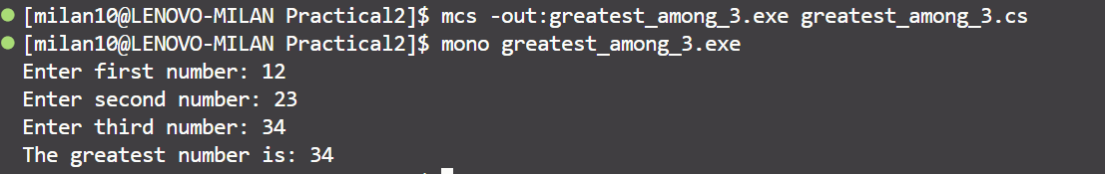

OUTPUT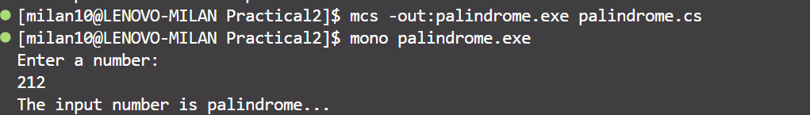

OUTPUT

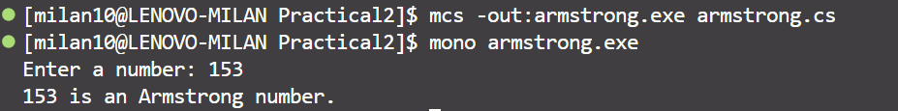

OUTPUT

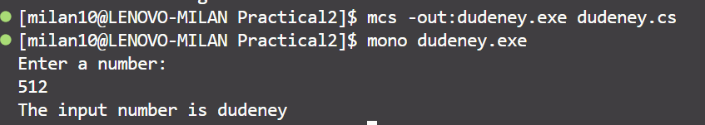

OUTPUT

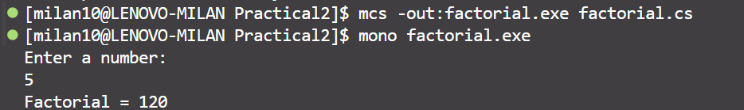

OUTPUT

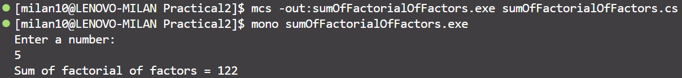

OUTPUT

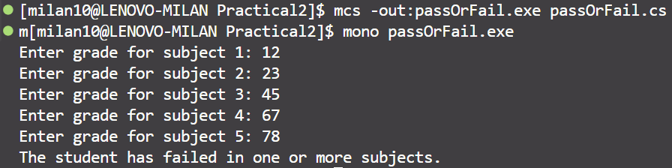

OUTPUT

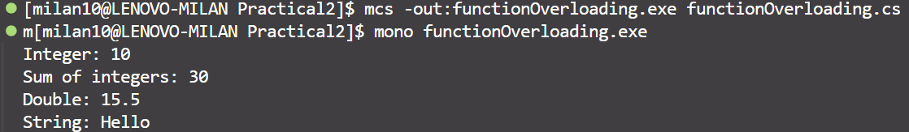

OUTPUT

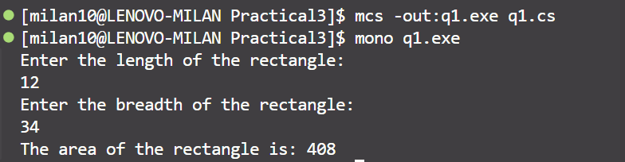

OUTPUT

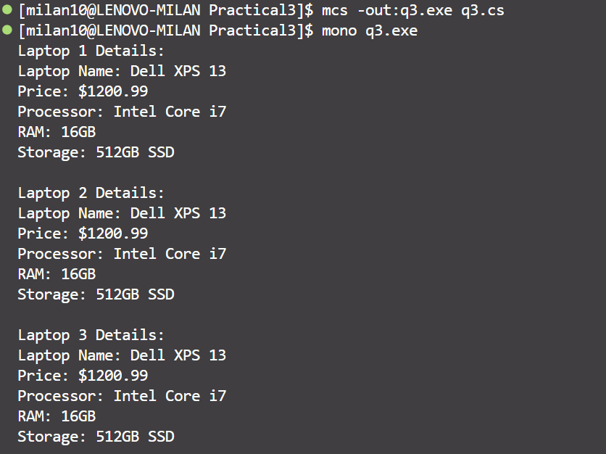

OUTPUT

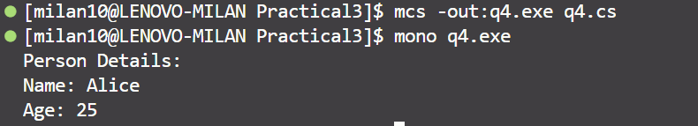

OUTPUT

